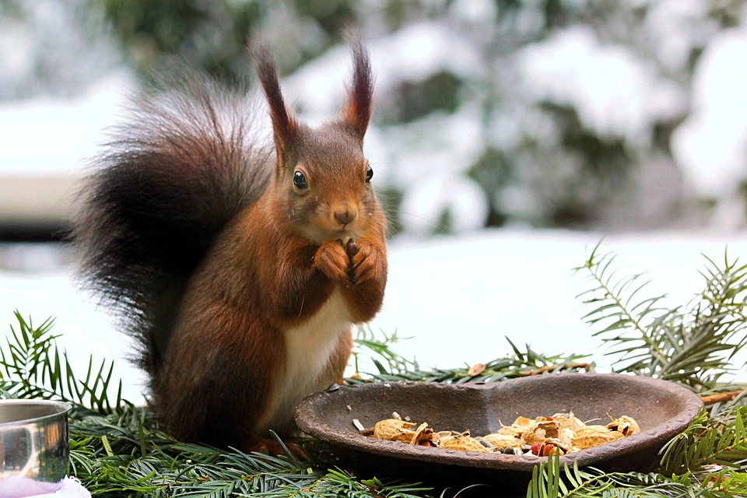
PŘÁTELSKÉ SETKÁNÍ SENIORŮ

PONDĚLÍ 29.LEDNA OD 16.00 HOD.
NA OBECNÍM ÚŘADĚ

TĚŠÍME SE NA VÁS

